人工阅卷基本要求：

1.一律用红墨水钢笔或红芯圆珠笔评阅记分，评卷人员不得用其它笔进行评卷。

2.评卷时用阿拉伯数字记分，记分要准确、工整。大题得分栏和卷首得分栏都必须记载得分。各题评卷过程中一般记载得分，在得分前可不记“+”；允许记载扣分，但在扣分前必须记“－”；且同一门课程同一次考试评卷的记分方式必须始终一致！

3.评卷要作标记：对正确的答案记“√”，在答案全错处记“×”，在答案错误部分的下面划“﹏”，对未答题目记“0”。对于每一大题由多道小题组成的情况，每一小题均应做出“√”、“×”等标志，杜绝阅卷后更改得分的可能。

4.大题得分必须登记在题首得分栏内，同时将各大题得分一一登记在卷首得分栏内，并由该大题评分人签字负责。合分人对合计总分负责。

阅卷责任人的签字方式允许简化：当整本试卷册的全部学生答卷的评分、登录、合分的教师分工不变时，只需在这本试卷册的第一份试卷的每个大题的“评分人”栏内、卷首的“合分人”栏内分别签字即可，表示对整本试卷册负责，这本试卷册的其余试卷上可以不再签字。

当同一本试卷册各份试卷的阅卷教师分工有改变时，每一份试卷上的“评分人”栏内和“合分人”栏内必须一一签字。

5.计算分数时，如果各大题和小题的得分有小数时，保留1位小数，合计全卷总分时作四舍五入处理，只保留整数。

6.总分或大题得分更改，必须由更改人签字负责。

7.卷面成绩必须全面复核：

（1）复核每份答卷的各大题得分等于相应小题得分之和；

（2）复核每份答卷的总分等于各大题得分之和；

（3）复核试卷上得分更改处确有更改人签字；

（4）复核试卷总分、考试结果分析表、学生成绩报表中考试成绩三者相吻合。

一个班的成绩中，差错累计不超过3处，每一份试卷的差错不超过3分，且不至于影响学生总评成绩及格与否时，由当事人所在部门通报批评。

一个班试卷的成绩中，差错累计超过3处，或某一份试卷的差错超过5分，或因为差错导致一名学生总评成绩颠倒及格与否时，均按一般教学事故论处；因为差错导致多名学生总评成绩颠倒及格与否时，按重大教学事故论处。

课程教学档案装订顺序如下：

1. 在试题袋上张贴课程教学档案袋封皮

在封皮表中填写相应信息，考试课下方，请在该门课已有准备装档的材料空白处左相应位置打√，考查课在右方相应位置打√

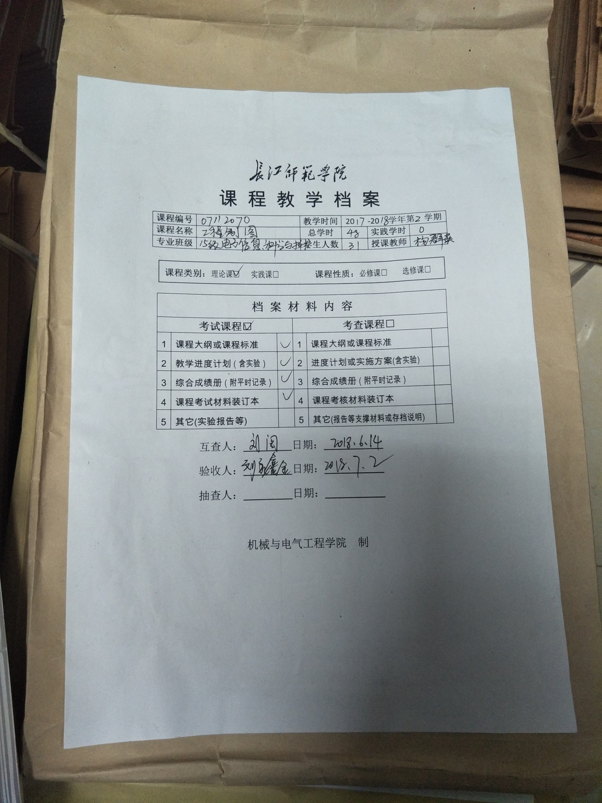

1. 档案袋里需装档的材料
2. 散件

（1）试卷抽查表（考试课）\非试卷抽查表（考查课）

（2）试卷互查表（考试课）\非试卷抽查表（考查课）

（3）课程教学大纲

（4）教学进度计划表（如有课含实验需加装实验课教学进度计划表）

（5）综合成绩册（含平时记载表、平时加期末汇总成绩抄写表、成绩统计表，其中成绩统计表需与抄写总表订在一起）

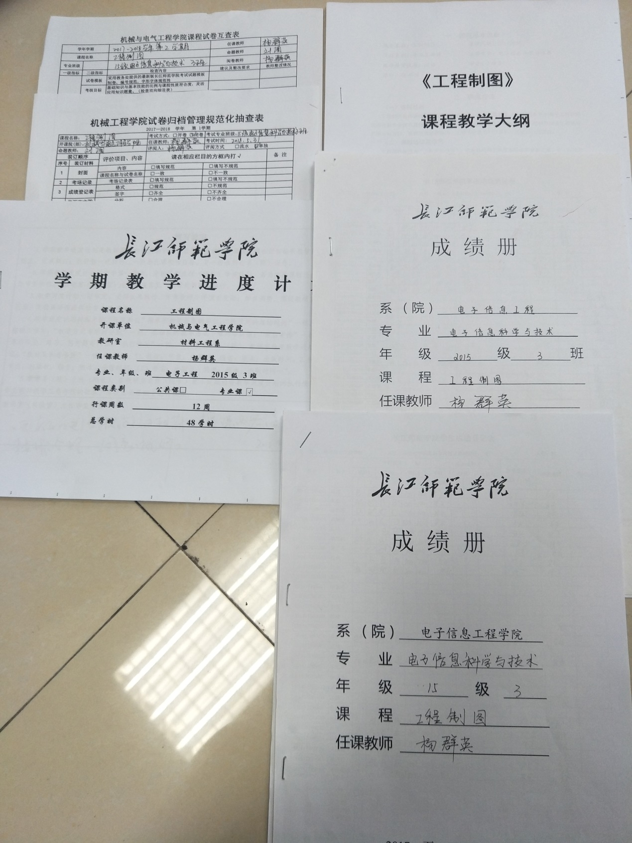

2、考试材料装订本

（1）试卷装订封面（需填写完整各项内容，注意在已有准备装订的材料对应栏处打√）

（2）考场记录单

（3）学生签到表

（4）录成绩后系统里导出的学生成绩登记表

（5）期末试卷成绩直方图及试卷质量分析评价（该表为系统里导出，需正反面打印）

（6）参考答案、评分标准或非试卷考核方案

（7）试卷审核表（此表考查课不作要求）

（8）空白试卷

（9）按学号顺序装订的全部答卷（上机考试的课程需提交刻录的光盘）

